Администрация Красноармейского района города Волгограда

У П Р А В Л Е Н И Е О Б Р А З О В А Н И Я
400055, г. Волгоград, пр. Канатчиков, 14 телефон 62-73-95
ПРИКАЗ
«29» августа 2007 г. № 318/2

Об организации мониторинга
реализации комплексного проекта
модернизации образования
Красноармейского района Волгограда

На основании приказа Комитета по образованию администрации Волгоградской области от 21 августа 2007 г. № 1710 «О проведении мониторинга реализации комплексного проекта модернизации образования Волгоградской области» и приказа Комитета по образованию администрации Волгограда от 23 августа 2007 г. № 403 «Об организации мониторинга реализации комплексного проекта модернизации образования Волгограда» в целях своевременного предоставления отчетности в электронную систему мониторинга реализации комплексного проекта модернизации образования Волгоградской области
приказываю:
- Назначить ответственными за предоставление следующей информации, согласно приказу Комитета по образованию Администрации Волгоградской области от 21.08.2007 г. № 1710:
  - «Показателей мониторинга расходования средств федерального бюджета, предоставленных в рамках комплексного проекта модернизации образования Волгограда» (далее КПМО) (Приложение № 1): главного специалиста управления образования Администрации Красноармейского района Волгограда Р.А. Щеглова;
  - «Промежуточных данных для определения достижения взятых обязательств по внедрению КПМО субъектом РФ» (Приложение № 2 Таблица 1 а): начальника отдела общего образования У.А. Землянскую, главного специалиста управления образования Администрации Красноармейского района Волгограда Р.А. Щеглова;
  - «Промежуточных данных для определения достижения взятых обязательств по внедрению КПМО субъектом РФ» (Приложение № 2 Таблица 1 б): главного бухгалтера Т.А. Зайченко, главного экономиста Н.Ф. Тишулину.
  - «Данные по общеобразовательным учреждениям» (Приложение № 2 Таблица № 1 в, Таблица № 2): начальника отдела общего образования У.А. Землянскую, главного экономиста Н.Ф. Тишулину;
  - «Контрольные мероприятия по внедрению КПМО» (Приложение № 2 Таблица № 1): главного бухгалтера Т.А. Зайченко, начальника отдела общего образования У.А. Землянскую;
  - «Введение новой системы оплаты труда (НСОТ)», «Переход на нормативное подушевое финансирование общеобразовательных учреждений (НПФ)»: главного бухгалтера Т.А. Зайченко, главного экономиста Н.Ф. Тишулину;
  - «Развитие сети общеобразовательных учреждений региона: обеспечение условий для получения качественного общего образования независимо от места жительства»: главного специалиста управления образования Администрации Красноармейского района Волгограда Г.В. Лысенко; начальника отдела общего образования У.А. Землянскую;
  - «Расширение общественного участия в управлении образованием»: начальника отдела общего образования У.А. Землянскую;
  - «Промежуточные данные для определения достижения взятых обязательств по внедрению КПМО» (Приложение № 2, Таблица № 2): начальника отдела общего образования У.А. Землянскую, главного специалиста управления образования Администрации Красноармейского района Волгограда Р.А. Щеглова;
  - «Сведения о проведении итоговой аттестации учащихся IX классов в новой форме» (Приложение № 2 Таблица № 3): главного специалиста управления образования Администрации Красноармейского района Волгограда И.И. Макарову; начальника отдела общего образования У.А. Землянскую;
- Муниципальным оператором, ответственным за передачу достоверной информации региональному оператору назначить главного специалиста управления образования Администрации Красноармейского района Волгограда Г.Ю. Демину.
- Контроль за исполнением настоящего приказа возложить на заместителя начальника РУО Красноармейского района Молчанову И.К.

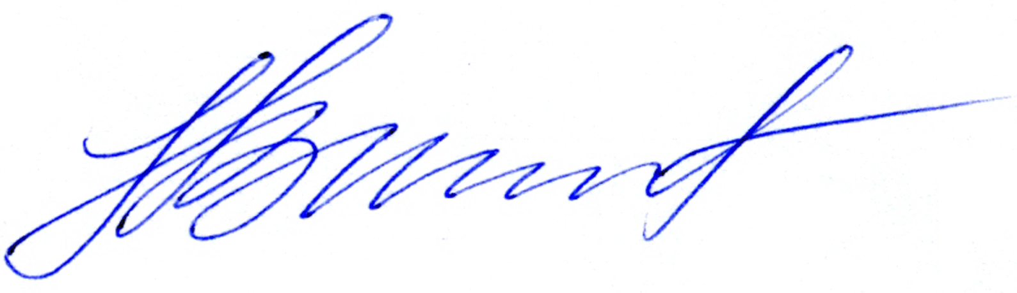
Начальник управления образования
Администрации Красноармейского района
г. Волгограда Н.В. Шипилова

Приказ подготовил:
Главный специалист РУО
Красноармейского района
Г.Ю. Демина

